Тема № 8 «Ориентирование на местности»

Литература:
- Военная топография. Учебник/Бызов Б.Е. – М.: Воениздат, 1980. – 224 с.
- Военная топография. Учебник/Под общ.ред. Б.Е. Бызова. – М.: Воениздат, 1986. – 384 с.
- Учебно-методическое пособие «Топографические карты: основные понятия и определения, порядок разработки и оформления графических документов», отдел оперативного планирования ГУ ГОЧС Тюменской области.
- Практическое пособие по основам топографии и картографии. Москва "Просвещение" - 1971г.

Действия спасателей происходит на местности или тесно связаны с ней. Приобретенные при изучении топографии знания, учения и навыки имеют большое практическое значение в деятельности спасателей.
Слово «Ориентирование» происходит от латинского слова «oriens» –«ВОСТОК». С древнейших времен восток считался почитаемой стороной:
С востока появлялось солнце – источник жизни на Земле.

Ориентироваться на местности - это значит определить свое местоположение и направления на стороны горизонта относительно окружающих местных предметов и форм рельефа, найти указанное направление движения и точно выдержать его в пути.

Ориентирование на местности может, в зависимости от конкретных задач и обстоятельств, выполняться как с использованием специальных средств (картографического материала, компаса, иных измерительных приборов и технических средств), так и без них.

Для отыскания направления по сторонам света вначале определяют направление север-юг; после чего, став лицом к северу, определяющий будет иметь направо - восток, налево – запад.

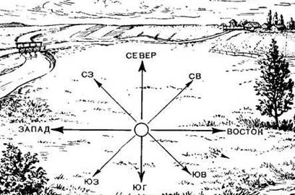

В основе ориентирования лежит умение выбирать на местности ориентиры и использовать их как маяки, указывающие нужные направления, пункты и рубежи.
Изучение и запоминание незнакомого участка местности следует всегда начинать с выбора трех-четырех наиболее приметных ориентиров. Надо хорошо запомнить их внешний вид и взаимное положение, чтобы в дальнейшем можно было по ним в любом пункте опознать местность и определить свое местоположение. При передвижении ориентиры выбирают по направлению пути, последовательно намечая их по мере выхода в новые районы.
В наше время всевозможные гаджеты, GPS-навигаторы и другие технические блага цивилизации прочно вошли в жизнь современного человека. Но, к сожалению, иногда они ломаются, разряжаются, в общем, могут подвести своего обладателя в самый неподходящий момент. Поэтому любой СПАСАТЕЛЬ должен знать проверенные временем способы ориентирования на местности.

1. Способы ориентирования на местности:

ориентирование с помощью карты;

ориентирование по компасу;

ориентирование по карте и компасу;

ориентирование по светилам (солнцу, солнцу и часам, по луне);

ориентирование по звездам;

ориентирование по лесу (по деревьям, по мхам и лишайникам, по животным, по муравейникам);

ориентирование по азимуту;

ориентирование по горизонту;

ориентирование по рельефу;

ориентирование по таянию снега;

ориентирование по тени;

ориентирование по постройкам.

Ориентирование с помощью карты
В случае наличия карты определиться на местности поможет правильное ее расположение относительно характерных объектов.
Нужно отметить, что карта — это прекрасный помощник при ориентировке на местности для человека, который умеет правильно с ней обращаться (знает условные обозначения, имеет представления о масштабировании, умеет определять стороны света).
Для того, чтобы определить свое местоположение с помощью карты необходимо сопоставить изображенные на ней объекты (дороги, реки, ЛЭП) с их реальными «двойниками» на местности. Например: выйдя на берег реки, нужно внимательно проследить ее изгибы, а затем путем поворачивания карты, соотнести реальную реку с изображенной на карте. При этом местонахождение всех остальных незначительных объектов (дерево, роща, отдельно стоящая постройка), также должно соответствовать действительности. Определив примерное расстояние между ними (на глаз или шагами), можно с точностью определить и свое местоположение. Все эти данные помогут проложить дальнейший маршрут следования.

Ориентирование по компасу
Изобретение компаса приписывают китайцам. Изобретение компаса приписывают китайцам. Они много столетий его использовали, но не для целей навигации, а для ориентации своих построек. Это всем известный фэн-шуй. А само слово ориентация восходит к расположению строений в сторону востока. В Древнем Риме все постройки и участки земли были прямоугольной формы с ориентацией точно по сторонам света. Все видели планировки их городов, расчерченные на прямоугольники.
При помощи компаса наиболее удобно и быстро можно определить север, юг, запад и восток.
Определение направлений на стороны горизонта по компасу выполняется следующим образом. Мушку визирного устройства ставят на нулевое деление шкалы, а компас - в горизонтальное положение.
Затем отпускают тормоз магнитной стрелки и поворачивают компас так, чтобы северный ее конец совпал с нулевым отсчетом. После этого, не меняя положения компаса, визированием через целик и мушку замечают удаленный ориентир, который и используется для указания направления на север.
Направления на стороны горизонта взаимосвязаны между собой, и, если известно хотя бы одно из них, можно определить остальные. В противоположном направлении по отношению к северу будет юг, справа-восток, а слева - запад.
Чтобы прибор стал настоящим помощником, нужно проверить его исправность. Дома, выбрав ровную поверхность, нужно положить на нее компас и подождать пока стрелка замрет. Далее понадобится любой металлический предмет (иголка, ножницы, нож). Поднеся его к компасу, стрелка должна вновь прийти в движение. Убрав предмет, стрелка должна снова замереть в том положении, которое она занимала до поднесения к ней металлического объекта. Если это произошло – прибор исправен и им можно пользоваться.
Также при использовании компаса нужно запомнить одно очень важное правило: данный инструмент нельзя использовать при непосредственной близости ЛЭП, больших металлических предметов, природных аномалий. Почему? Все дело в том, что действие данного навигационного прибора основано на ориентации магнитных стрелок параллельно линиям магнитного поля Земли. Иными словами, стрелки показывают на земные магнитные полюса. Перечисленные выше объекты могут вызывать отклонения стрелок компаса.

Для того, чтобы определить стороны света необходимо положить компас горизонтально и освободить его стрелку от зажима. Через некоторое время стрелка перестанет двигаться и укажет своим выделенным концом на север («северный» конец стрелки может быть окрашен в какой-либо цвет, может быть короче или иметь форму стрелочки). Определив север, без особых проблем можно найти и другие стороны света: с противоположной стороны будет юг, справа (от севера) – восток, слева – запад.
Далее, выбрав по маршруту следования хорошо видимый объект (дерево, гора, холм), нужно определить его азимут. Для этого необходимо встать лицом к объекту и совместить отметку шкалы «0» с северным концом стрелки. В этом случае цифровое значение на шкале компаса по направлению к объекту и будет его азимутом (а также путем назад).

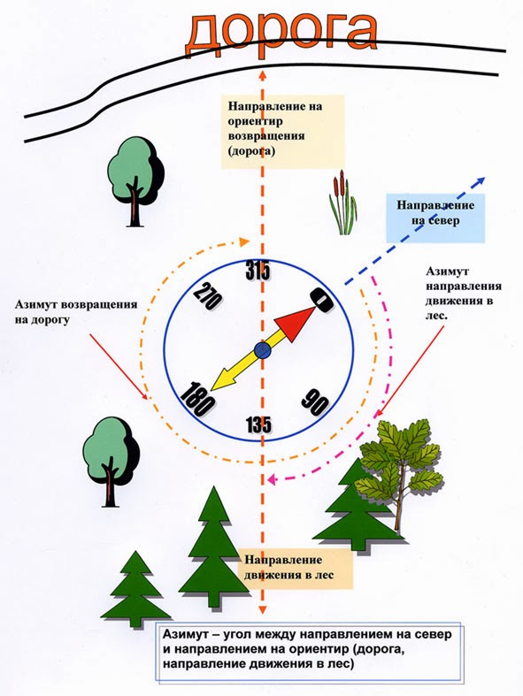

При выполнении поисково-спасательных работ спасатели время от времени при движении по маршруту сличают карту с местностью; определяют свое местоположение в данный момент времени (точку стояния); намечают направление и маршрут движения до следующего промежуточного (опорного) ориентира.

Следовательно, ориентирование с использованием компаса включает в себя ряд технических приемов (действий): опознание на местности объектов и элементов рельефа (ориентиров), нанесенных на карту; определение относительно опознанных ориентиров своей точки стояния; определение необходимого направления и маршрута следующего участка движения; вычисление его протяженности и, наконец, движение по выбранному маршруту.

Ориентирование по карте и компасу
В этом варианте вертикальные линии координатной сетки карты совмещают с продольной осью магнитной стрелки компаса. При этом учитывают, что верхняя часть карты совпадает с направлением на север.
Такой способ ориентации карты применяют в местности, где отсутствуют четкие ориентиры. Он не учитывает поправку на магнитное склонение.
Компас в плане ориентирования незаменим он в тех случаях, когда выбрать какой-либо ориентационный объект не предоставляется возможным (в тундре, в пустыне, в условиях тумана, в дремучем лесу).
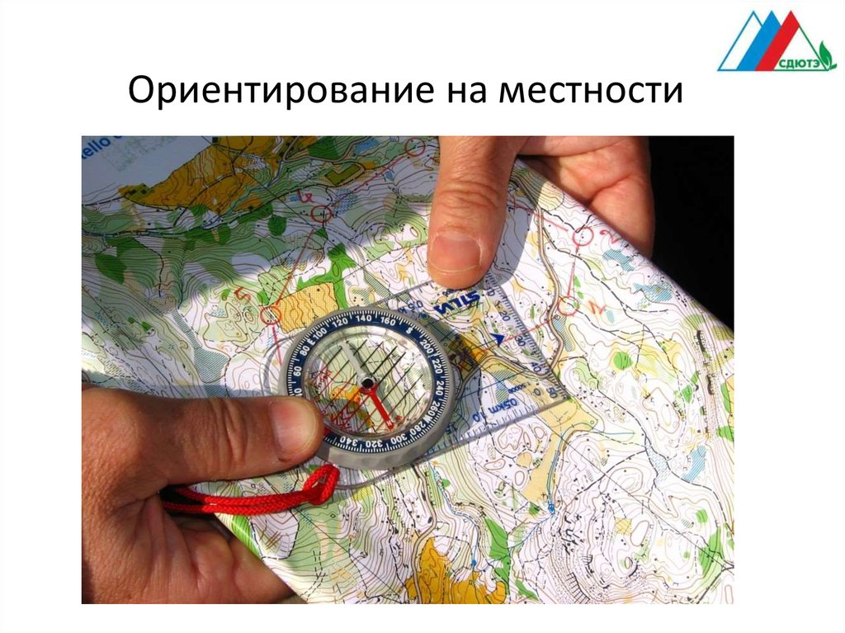

Ориентирование с помощью небесных светил
Способы ориентирования на местности без карты и способы ориентирования на местности без компаса должен знать обязательно каждый человек. Иногда случается такое, что под рукой нет никаких приборов и карт. А определить свое местоположение необходимо. Как же быть? В этом случае путешественнику могут прийти на помощь методы, которыми пользовались люди столетиями.
В давние времена особой популярностью пользовались следующие способы ориентирования:
- По Солнцу.
- Луне.
- Звездам.
Ориентирование по Солнцу

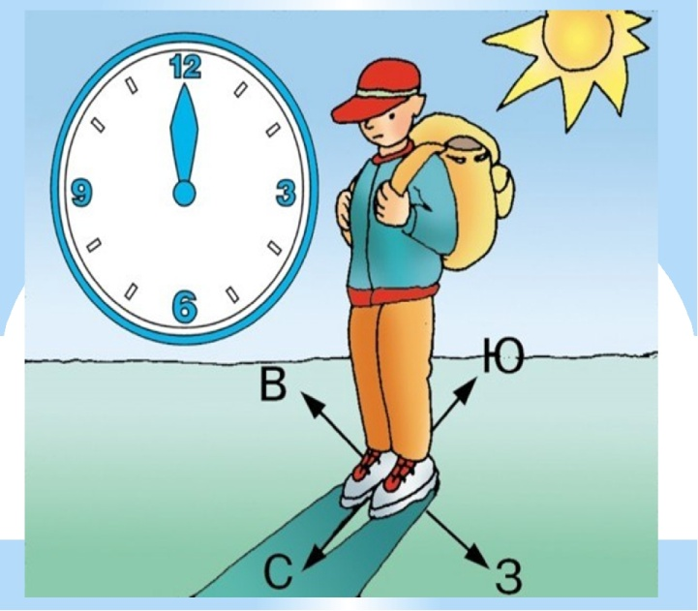 | При помощи Солнца можно с легкостью ориентироваться без карты и компаса по сторонам света. Правда результаты получатся приблизительные за счет погрешности (но она не так велика).  В полдень по местному времени тень то предметов самая короткая и указывает направление на север. Этот фактор уже может помочь при ориентировании на местности.

Для определения самой короткой тени надо около полудня воткнуть в землю колышек и в течении двух-трех часов (чем больше тем точнее) отмечать длину тени.
В северном полушарии места восхода и захода Солнца по временам года следующее:
- зимой Солнце восходит на юго-востоке, а заходит на юго-западе;
- летом Солнце восходит на северо-востоке, а заходит на северо-западе;
- весной и осенью Солнце восходит на востоке, а заходит на западе.
Солнце примерно находится в 7.00 на востоке, в 13.00 - на юге, в 19.00 - на западе. Положение Солнца в эти часы и укажет соответственно направления на восток, юг и запад.
Самая короткая тень от местных предметов бывает в 13 часов, и направление тени от вертикально расположенных местных предметов в это время будет указывать на север.
Для более точного определения сторон горизонта по Солнцу используются наручные часы.
Ориентирование по Солнцу и часам.
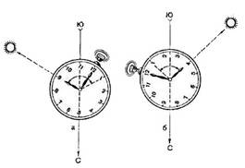
Определение сторон горизонта по Солнцу и часам.
а – до 13 часов; б – после 13 часов.
В горизонтальном положении часы устанавливаются так, чтобы часовая стрелка была направлена на Солнце. Угол между часовой стрелкой и направлением на цифру 1 на циферблате часов делится пополам прямой линией, которая указывает направление на юг. До полудня надо делить пополам ту дугу (угол), которую стрелка должна пройти до 13.00 (рис. а), а после полудня - ту дугу, которую она прошла после 13.00 (рис. б).

Ориентирование на местности по Луне.
По самой короткой тени от луны, более или менее точно, стороны горизонта можно определить когда она полная.
В остальных случаях надо помнить, что в стадии прибывания луна находится на небосводе в секторе от западного горизонта до небесного меридиана, а в стадии убывания в восточном секторе небосклона. Высота ее в полночь прямо зависит от полноты диска. Чем он полнее, тем выше луна в полночь.

Около полуночи полная луна находится на юге.

Растущая луна находится на западе. Убывающая луна находится на востоке.

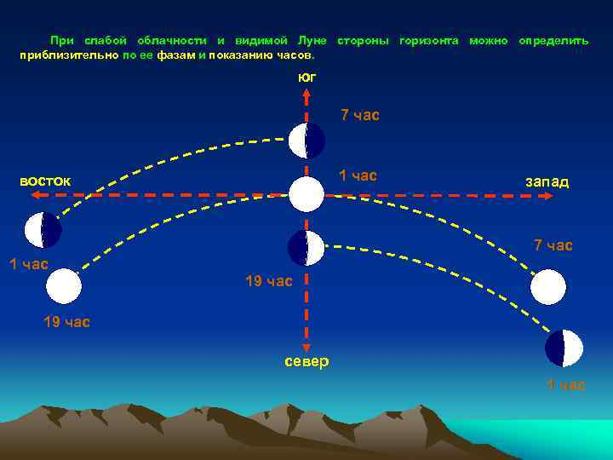 | Летом в первую четверть:  Луна в 19 часов находится на ЮГЕ.,  В 1 час ночи – на ЗАПАДЕ  В последнюю четверть:  В 1 час ночи на – ВОСТОКЕ,  В 7 часов утра – на ЮГЕ.  При полнолунии – как по солнцу.

При полнолунии ночью стороны горизонта определяются так же, как по Солнцу и часам, причем Луна принимается за Солнце.

Ориентирование на местности по Полярной звезде
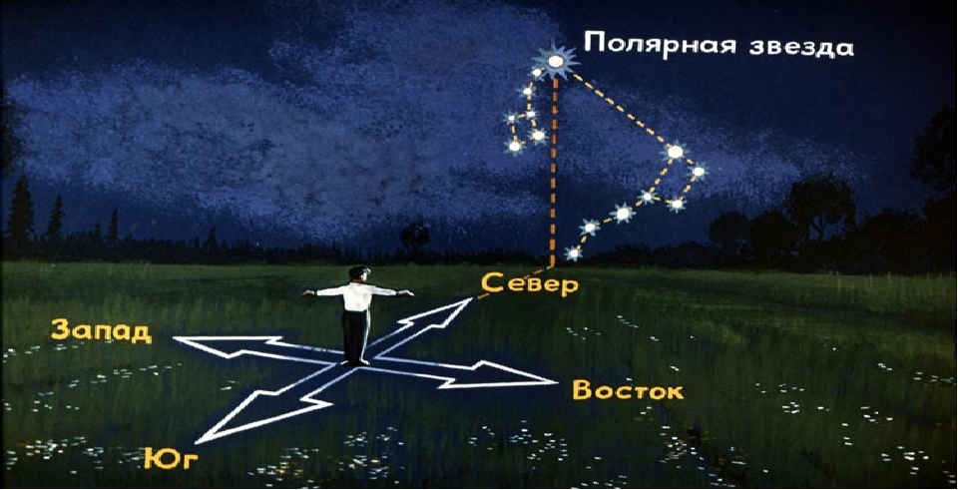

Полярная звезда всегда находится на севере.
Чтобы найти Полярную звезду, надо сначала найти созвездие Большой Медведицы, напоминающее ковш, составленный из семи довольно ярких звезд.
Затем через две крайние правые звезды Большой Медведицы мысленно провести линию, на которой отложить пять раз расстояние между этими крайними звездами, и тогда в конце этой линии найдем Полярную звезду, которая, в свою очередь, находится в хвосте другого созвездия, называемого Малой Медведицей. Став лицом к Полярной звезде, мы получим направление на север.

Ориентирование на местности по местным признакам.
Если нет компаса и не видно небесных светил, то стороны горизонта могут быть определены по признакам местных предметов.
В природе существуют много признаков по которым можно определить стороны горизонта. Но использовать местные признаки для ориентирования на местности надо с осторожностью, в комплексе. Они могут формироваться под действием местных условий, — преобладающих ветров, освещенности и не отражать действительное расположение сторон горизонта.
Например, в лесу крона дерева может быть гуще не с южной стороны ствола, а со стороны, где больше освещенность. Форма кроны деревьев на открытой местности может зависеть от преобладающих ветров.
Эти же условия могут влиять на плотность годовых колец на срезе дерева.
Способ ориентирования на местности и определения сторон горизонта по коре и лишайникам более надежен. С северной стороны кора темнее и грубее, на ней больше лишайников.
С южной стороны кора светлее, а на стволах хвойных деревьев в жаркое время смола выступает обильней.
На камнях, валунах лишайники обильней с северной стороны.
У муравейников южная сторона более пологая и расположены они с южной стороны защищающих их предметов — камней, деревьев, пней, кустов.
Снег, особенно весной, раньше тает на южных склонах возвышенностей и на северных склонах понижений.
Лунка вытаивания около стволов деревьев, камней обращена к югу.
На возвышенностях, невысоких горах (особенно это заметно в средних широтах) южные склоны остепнены, а северные покрыты лесом. Нередко граница леса проходит по вершинам гор.
В горах граница снеготаяния на южных склонах выше чем на северных.
Плоды в кроне деревьев и кустов с южной стороны созревают быстрее.
Более надежный метод ориентирования на местности — по просекам прокладываемым при лесоустройстве.
Просеки эти проложены с запада на восток и с севера на юг. В таком же порядке происходит нумерация лесных кварталов. Поэтому на квартальных столбах цифры, обозначающие номеров кварталов, с северной стороны по значению меньше.
В северных высоких широтах в летнее время северная сторона неба светлее. В зимнее время, наоборот, светлей южная сторона небосвода.
Следует помнить, что при движении без ориентиров в лесу или в тумане человек, как правило, не может двигаться прямолинейно. Шаг левой ноги незначительно длиннее. Идущий, обычно, описывает круг вправо диаметром около 3,5 километра. Возможно, левша описывает круг влево. Это надо проверить.
Поэтому, двигаясь в густом лесу, в тумане, для ориентирования на местности надо ясно себе представлять стороны горизонта или двигаться учитывая положение солнца, направление ветра, снежных заструг.
Надо помнить, ориентирование на местности по местным признакам предполагает использование их в комплексе.

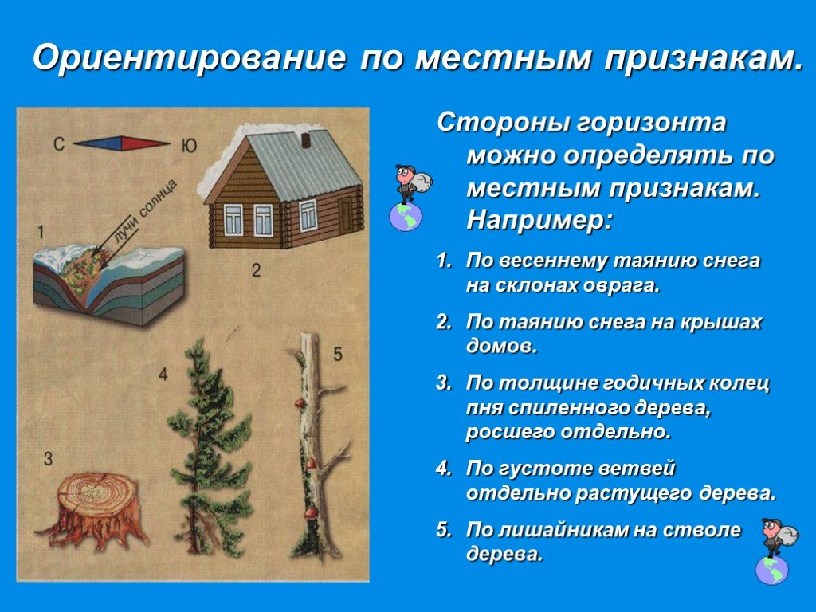

Определение направлений на стороны горизонта по постройкам.
К постройкам, которые довольно строго ориентированы по сторонам горизонта, относятся церкви, мечети, синагоги. Алтари и часовни христианских и лютеранских церквей обращены на восток, колокольни на запад. Опущенный край нижней перекладины креста на куполе православной церкви обращен к югу, приподнятый - к северу. Алтари католических костелов располагаются на западной стороне. Двери еврейских синагог и мусульманских мечетей обращены примерно на север, их противоположные стороны направлены: мечетей - на Мекку в Аравии, лежащую на меридиане Воронежа, а синагог - на Иерусалим в Палестине, лежащий на меридиане Днепропетровска.
Кумирни, пагоды, буддийские монастыри фасадами обращены на юг.
Выход из юрт обычно делают на юг. В домах сельской местности больше окон в жилых помещениях прорубается с южной стороны, а краска на стенах строений с южной стороны выцветает больше и имеет жухлый цвет.
Ориентация карты по местным предметам.
Зная положение местных предметов по отношению к странам света, уже легко определить свое местоположение на местности и отметить эту точку на карте. Чтобы найти на карте предмет, видимый на местности, нужно:
- стать лицом к указанному предмету;
- ориентировать карту;
- найти на карте точку своего стояния;
- мысленно провести линию от точки стояния к указанному предмету на местности;
- по направлению этой линии искать на карте условный знак этого предмета.
Чтобы найти на местности предмет, обозначенный на карте, нужно:
- ориентировать карту и найти на ней точку своего стояния;
- приложить на карте линейку к точке стояния и к условному знаку предмета; не сбивая ориентировки карты и не сдвигая линейки, искать на воображаемом продолжении линии соответствующий предмет на местности. При этом необходимо учитывать расстояние до него, предварительно определенное по карте.
Карта ориентируется по компасу на местности бедной ориентирами: в лесу, в пустынно-степных районах, а также, если спасатель даже приближенно не знает точку своего стояния.

2. Топографические карты, их классификация, схемы местности и планы
ТОПОГРАФИЧЕСКАЯ КАРТА -основной графический документ о местности, содержащий точное, подробное и наглядное изображение местных предметов и рельефа. На топографических картах местные предметы изображаются общепринятыми условными знаками, а рельеф – горизонталями.
Топографические карты предназначены для работы спасателей при подготовке, организации и ведении работ. По ним изучают и оценивают местность, решают различные расчетные задачи, связанные с определением расстояний, углов и площадей, высот, превышений и взаимной видимости точек местности, крутизны и видов скатов и т.п. По ним планируется марш и готовятся данные для движения по азимутам.

Полнота, подробность и точность изображения местности на карте зависят прежде всего от ее масштаба.
Масштаб карты показывает, во сколько раз длина линии на карте меньше соответствующей ей длины на местности. Он выражается в виде отношений двух чисел. Например, масштаб 1:50 000 означает, что все линии местности изображены на карте с уменьшением в 50 000 раз, т.е. 1 см на карте соответствует 50 000 см (или 50 м) на местности.
Масштаб указывается под нижней стороной рамки карты в цифровом выражении (численный масштаб) и в виде прямой линии (линейный масштаб), на отрезках которой подписаны соответствующие им расстояния на местности. Здесь же указывается и величина масштаба – расстояние в метрах (или километрах) на местности, соответствующее одному сантиметру на карте. Полезно запомнить правило: если в правой части отношения зачеркнуть два последних нуля, то оставшееся число покажет, сколько метров на местности соответствует 1 см на карте, т.е. величину масштаба.
Для топографических карт установлен масштабный ряд.

Масштаб карты | Величина масштаба | Название карты
1:10 000 | 100 м | Десятитысячная
1:25 000 | 250 м | Двадцатипятитысячная
1:50 000 | 500 м | Пятидесятитысячная
1:100 000 | 1 км | Стотысячная
1:200 000 | 2 км | Двухсоттысячная
1:500 000 | 5 км | Пятисоттысячная
1:1 000 000 | 10 км | Миллионная
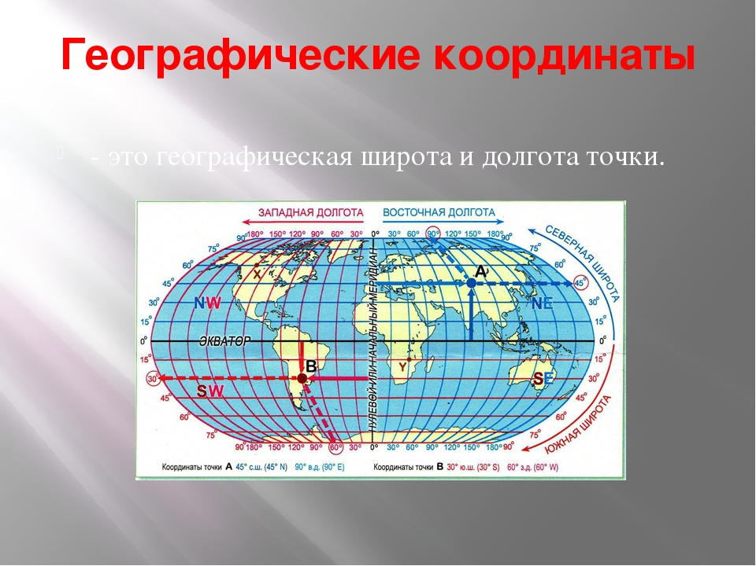
Географическая Широта – по параллелям от экватора к полюсам от 0 до 90гр.
Географическая Долгота – по меридианам от 0 до 180гр.
В каждой координатной зоне строится координатная сетка. Она представляет собой сетку квадратов, образованных линиями, параллельными осям координат зоны. Линии сетки проводятся через целое число километров.
ТОПОГРАФИЧЕСКИЕ ПЛАНЫ.
На крупные населенные пункты и другие объекты, имеющие важное значение, могут создаваться топографические планы. Они являются разновидностью топографических карт и отличаются от них тем, что издаются отдельными листами, размеры которых отпределяются границами изображаемого участка местности (населенного пункта, объекта). Планы имеют некоторые особенности в оформлении.
Чаще всего составляются планы масштабов 1:10 000 – 1:25 000, которые позволяют с большой подробностью показать характер изображаемого объекта и дать подробные сведения о качественной и количественной характеристике местных предметов и деталей рельефа, находящихся как на самом объекте, так и на ближайших подступах к нему. Соответственно изображаемому участку (объекту) местности подписывается название плана, например План станции Заводская, План лагерей и т.п.
Для удобства пользования и большей наглядности на планах городов выделяются особыми условными знаками и расцветкой выдающиеся здания, показываются линии городского транспорта (метро, трамвай). Для облегчения цели указания на плане дается условная нумерация кварталов и некоторых местных предметов, а на полях или на обороте плана помещаются краткая справка-легенда, перечень выдающихся зданий и алфавитный указатель улиц.

СХЕМА МЕСТНОСТИ – чертеж, на котором с приближенной точностью нанесены наиболее характерные местные предметы, а также отдельные элементы рельефа.
Местные предметы изображаются на схеме топографическими условными знаками, возвышенности и углубления (высоты, котловины) – несколькими замкнутыми горизонталями, а хребты и лощины – обрывками горизонталей, вырисовывающих конфигурацию этих форм рельефа. При этом в целях ускорения работы начертания условных знаков некоторых местных предметов упрощают.

Условные знаки топографических карт
Виды условных знаков топографических карт.
Местные предметы на топографических картах изображаются условными знаками.
Для удобства чтения и запоминания многие условные знаки имеют начертания, напоминающие вид изображаемых ими местных предметов сверху или сбоку. Например, условные знаки заводов, нефтяных вышек, отдельно стоящих деревьев, мостов по своей форме сходны с внешним видом перечисленных местных предметов.
Условные знаки, изображающие одни и те же элементы местности на топографических картах различных масштабов, одинаковы по своему начертанию и различаются лишь размерами.
Рельеф на топографических картах изображается горизонталями, а некоторые его детали (обрывы, овраги, промоины и т.п..) - соответствующими обозначениями.
Условные знаки принято делить на три основные группы: масштабные, внемасштабные и пояснительные.
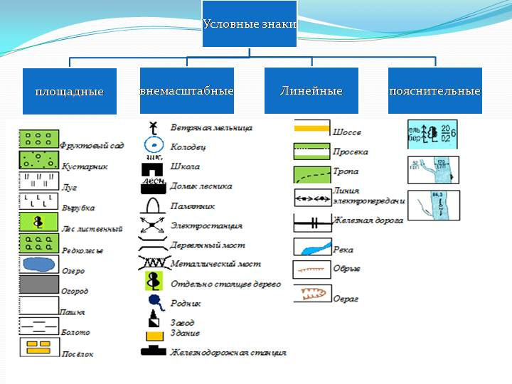
Масштабными условными знаками изображаются те местные предметы и детали рельефа, которые по своим размерам могут быть выражены в масштабе карты (озера, леса, кварталы населенных пунктов, крупные реки, овраги и т.п.).
Контуры (внешние границы) таких предметов (объектов) показываются на карте сплошными линиями или пунктиром в точном соответствии с их действительными очертаниями. Сплошными линиями показывают контуры озер, широких рек, оврагов, кварталов населенных пунктов, пунктиром - контуры леса, луга, болота. Площадь внутри контура таких условных знаков на карте обычно покрывается краской соответствующего цвета или заполняется дополнительными знаками.
Масштабные условные знаки позволяют определять по карте действительные длину, ширину и площадь изображенных или объектов. Например, если ширина реки на карте масштаба 1:50 000 составляет 2 мм, то действительная ее ширина на местности равна 100 м.
Внемасштабные условные знаки применяются для изображения таких местных предметов и деталей рельефа, которые из-за малых размеров занимаемой ими площади не могут быть выражены в масштабе карты. Такими местными предметами являются шахты, радиомачты, колодцы, сооружения башенного типа, курганы и т.п.
Точное положение на карте предмета, изображенного внемасштабным условным знаком, определяется геометрическим центром фигуры, серединой основания знака, вершиной прямого угла у основания знака, геометрическим центром нижней фигуры.
Промежуточное положение между масштабными и внемасштабными условными знаками занимают условные знаки дорог, ручьев, промоин, водопроводов, электролиний и других линейных местных предметов, у которых в масштабе выражается только длина. Такие условные знаки обычно называют линейными. Их точное положение по карте определяется продольной осью объекта.
Пояснительные условные знаки применяются в сочетании с масштабными и внемасштабными, они служат для дополнительной характеристики местных предметов и их разновидностей. Например, изображение хвойного или лиственного дерева в сочетании с условным знаком леса показывает преобладающую ( см. рисунок ) в нем породу деревьев, стрелка на реке указывает направление ее течения, поперечные штрихи на условном знаке железной дороги показывают количество путей.
На картах помещаются подписи собственных названий населенных пунктов, рек, озер, гор, лесов и других объектов, а также пояснительные подписи в виде буквенных и цифровых обозначений. Они позволяют получить дополнительные сведения о количественной и качественной характеристике местных предметов и рельефа. Буквенные пояснительные подписи чаще всего даются в сокращенном виде согласно установленному перечню условных сокращений (приложение 5).
Для более наглядного изображения местности на картах каждая группа условных знаков, относящаяся к однотипным элементам местности (растительный покров, гидрография, рельеф и т.п.), печатается краской определенного цвета.
Населенные пункты на топографических картах масштабов 1:25 000 – 1:100 000 показывают все и подразделяют на города, поселки городского типа. Рядом с изображением населенного пункта подписывается его название: города – прописными буквами прямого шрифта, а населенного пункта сельского типа – строчными буквами более мелкого шрифта. Под названием населенного пункта сельского типа указывается число домов (если известно). Названия городских и дачных поселков печатают на картах прописными буквами наклонного шрифта.
При изображении населенных пунктов на картах сохраняют их внешние очертания и характер планировки, выделяют главные и сквозные проезды, промышленные предприятия, выдающиеся здания и другие постройки, имеющие значение ориентиров. Широкие улицы и площади, изображающиеся в масштабе карты, показывают масштабными условными знаками в соответствии с их действительными размерами и конфигурацией, другие улицы – внемасштабными условными знаками, главные (магистральные) улицы выделяются на карте более широким просветом.
Наиболее подробно населенные пункты изображаются на картах масштабов 1:25 000 и 1:50 000. Кварталы с преобладающими огнестойкими и не огнестойкими строениями закрашиваются соответствующим цветом. Строения, расположенные на окраинных населенных пунктов, показываются, как правило, все.
На карте масштаба 1:100 000 в основном сохраняется изображение всех магистральных улиц, промышленных объектов и наиболее важных предметов, имеющих значение ориентиров. Отдельные постройки внутри кварталов показываются только в населенных пунктах с весьма разряженной застройкой, например в поселках дачного типа. При изображении всех других населенных пунктов постройки объединяются в кварталы и заливаются черной краской, огнестойкость построек на карте 1:100 000 не выделяется.
Отдельные местные предметы, имеющие значение ориентиров, наносятся на карту наиболее точно. К числу таких местных предметов относятся различные вышки и башни, шахты и штольни, ветряные двигатели, церкви и отдельно расположенные постройки, памятники, отдельные деревья, курганы, скалы-останцы и т.п. Все они, как правило, изображаются на картах внемасштабными условными знаками, а некоторые сопровождаются сокращенными пояснительными подписями. Например, подпись шах.уг. при знаке шахты означает, что шахта каменноугольная.
Дорожная сеть на топографических картах изображается полно и подробно.
Железные дороги показывают на картах все и подразделяют по количеству путей (одно-, двух- и трехпутные), по ширине колеи (нормальные и узкоколейные ) и состоянию (действующие, строящиеся и разобранные). Особыми условными знаками выделяются электрифицированные железные дороги. Количество путей обозначается перпендикулярными к оси условного знака дороги черточками: три черточки – трехпутная, две – двухпутная, одна – однопутная.
На железных дорогах показываются станции, разъезды, платформы, депо, путевые посты и будки, насыпи, выемки, мосты, туннели, семафоры и другие сооружения.
Собственные названия станции (разъездов, платформ) подписываются рядом с их условными знаками. Если станция расположена в населенном пункте или поблизости от него и имеет одинаковое с ним название, то подпись ее не дается, а подчеркивается название этого населенного пункта.
Черный прямоугольник внутри условного знака станции указывает расположение вокзала относительно путей, если прямоугольник расположен посредине, значит, пути проходят по обеим сторонам вокзала.
Условные знаки платформ, блок-постов, будок и туннелей сопровождаются соответствующими сокращенными подписями (пл., бл.п., Б, тун.). Рядом с условным знаком туннеля, кроме того, помещается его численная характеристика в виде дроби, в числителе которой указываются высота и ширина, а в знаменателе – длина туннеля в местах.
Шоссейные и грунтовые дороги при изображении на картах подразделяют на дороги с покрытием и без покрытия. К дорогам с покрытием относятся автострады, усовершенствованные шоссе, шоссе и улучшенные грунтовые дороги.
На топографических картах показывают все имеющиеся на местности дороги с покрытием. Ширину и материал покрытия автострад и шоссейных дорог подписывают непосредственно на их условных знаках. Например, на шоссе подпись 8(12)А означает: 8 – ширина покрытой (одетой) части дороги в метра, 12 – ширина дороги от канавы до канавы, А – материал покрытия ( асфальт). На улучшенных грунтовых дорогах, как правило, дается только подпись ширины дороги от канавы до канавы. Автострады, усовершенствованные шоссе и шоссе выделяются на картах оранжевым цветом, улучшенные грунтовые дороги – желтым или оранжевым цветом.
На топографических картах показывают не имеющие покрытия грунтовые (проселочные), полевые и лесные дороги, караванные пути, тропы и земные дороги. При наличии густой сети дорог более высокого класса некоторые второстепенные дороги ( полевые, лесные , грунтовые) на картах масштабов 1:200 000, 1:100 000, а иногда и 1:50 000 могут быть не показаны.
Участки грунтовых дорог, проходящие через заболоченные места, выстланные по деревянным лежням связками хвороста (фашинами) и засыпанные затем слоем земли или песка, называются фашинными участками дорог. Если на таких участках дорог вместо фашин сделан настил из бревен (жердей) или просто насыпь из земли (камней), то их называют соответственно гатями и греблями Фашинные участки дорог, гати, и гребли на картах обозначаются черточками, перпендикулярными к условному знаку дороги.
На шоссейных и грунтовых дорогах показывают мосты, трубы насыпи, выемки, посадки деревьев, километровые столбы и перевалы ( в горных районах).
Мосты изображают на картах различными по начертанию условными знаками в зависимости от материала (металлические, железобетонные, каменные и деревянные), при этом выделяются двух ярусные , а также подъемные и разводные мосты. Особым условным знаком выделяются мосты на плавучих опорах.
Рядом с условными знаками мостов, имеющих длину 3 м и более и расположенных на дорогах (кроме автострад и усовершенствованных шоссе), подписывается их численная характеристика в виде дроби, в числителе которой указываются длина и ширина моста в метрах, а в знаменателе - грузоподъемность в тоннах. Перед дробью указывается материал, из которого построен мост, а также высота моста над уровнем воды в метрах (на судоходных реках). При обозначениях мостов на автострадах и усовершенствованных шоссе даются только их длина и ширина. Характеристика мостов длиной менее 3 м не дается.
Гидрография (водные объекты) На топографических картах показывают прибрежную часть морей, озера, реки, каналы, (канавы), ручьи, колодцы, источники, пруды и другие водоемы. Рядом с ними подписывают их названия. Чем крупнее масштаб карты, тем подробнее изображаются водные объекты.
Озера, пруды и другие водоемы показывают на картах, если их площадь составляет 1 кв.мм и более в масштабе карты. Водоемы меньших размеров показывают лишь в засушливых и пустынных районах, а также в тех случаях, когда они имеют значение надежных ориентиров.
Реки, ручьи, каналы и магистральные канавы на топографических картах показывают все. При этом установлено, что на картах масштабов 1:25 000 и 1:50 000 реки шириной до 5 м, а на картах масштаба 1:100 000 – до 10 м обозначают одной линии, более широкие реки – двумя линиями. Каналы и канавы шириной 3 м и более изображают двумя линиями, шириной менее 3 м – одной.
Ширину и глубину рек (каналов) в метрах подписывают в виде дроби: в числителе – ширина, в знаменателе – глубина и характер грунта дна. Такие подписи помещаются в нескольких местах на протяжении реки (канала).
Скорость течения рек (м/с), изображаемых двумя линиями, указывают в середине стрелки, показывающей направление течения. На реках и озерах подписывают также высоту уровня воды и межень по отношению к уровню моря (отметки урезов воды ).
На реках и каналах показывают плотины, шлюзы, паромы (перевозы), броды и дают соответствующие им характеристики.
Колодцы обозначают кружками синего цвета, рядом с которыми помещается буква К или подпись арт.к. (артезианский колодец).
Наземные водопроводы показывают сплошными линиями синего цвета с точками (через 8 мм), а подземные– прерывистыми линиями.
Чтобы легче отыскать и выбрать по карте источники водоснабжения в степных и пустынных районах, главные колодцы выделяют более крупным условным знаком. Кроме того, при наличии данных слева от условного знака колодца дается пояснительная подпись отметки уровня земли, справа – глубины колодца в метрах и скорости наполнения в литрах за час.
Почвенно-растительный покров изображается на картах обычно масштабными условными знаками. К ним относятся условные знаки лесов, кустарников, садов, парков, лугов, болот и солончаков, а также условные знаки изображающие характер почвенного покрова: пески, каменистая поверхность, галечники и т.п.
При обозначении почвенно-растительного покрова часто применяют сочетание условных знаков. Например, для того чтобы показать заболоченный луг с кустами, контуром обозначают участок, занимаемый лугом, внутри которого помещают условные знаки болота, луга и кустов.
Контуры участков местности, покрытых лесом, кустарником, а также контуры болот, лугов обозначают на картах точечным пунктиром. Если границей леса, сада или другого угодья служит линейных местный предмет (канава, забор, дорога), то в этом случае условный знак линейного местного предмета заменяет собой пунктир.
Лес. кустарники. Площадь леса внутри контура закрашивают зеленой краской. Породу дерева показывают значком лиственного, хвойного дерева или их сочетанием, когда лес смешанный. При наличии данных о высоте, толщине деревьев и густоте леса указывается его характеристика пояснительными подписями и цифрами. При изображении на карте просек указывают их ширину в метрах.
Площади, покрытые порослью леса (высота до 4 м), сплошным кустарником, лесные питомники внутри контура на карте заполняются соответствующими условными знаками и закрашиваются бледно-зеленой краской. На участках сплошных кустарников при наличии данных специальными значками показывается порода кустарника и подписывается его средняя высота в метрах.
Болота изображают на картах горизонтальной штриховой синего цвета с разделением их по степени проходимости в пешем порядке на проходимые (прерывистая штриховка), труднопроходимые и непроходимые (сплошная штриховка). Проходимыми принято считать болота глубиной не более 0,6 м, глубину их на картах обычно не подписывают. Глубина труднопроходимых и непроходимых болот подписывается рядом с вертикальной стрелкой, указывающей место промера. Труднопроходимые и непроходимые болота показываются на картах одинаковым условным знаком.
Солончаки на картах показывают вертикальной штриховкой синего цвета с разделением их на проходимые (прерывистая штриховка) и непроходимые ( сплошная штриховка).

3. Использование современных технических средств и систем ориентирования в природной и городской среде
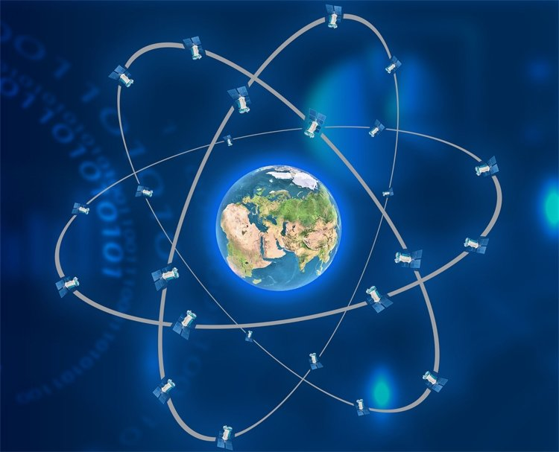
Радиоэлектронные системы навигации, история которых начинается со времен Второй мировой войны, позволяют бортовым приборам быстро и автоматически определять и указывать местоположение, а при необходимости и скорость, в любых погодных условиях. В наши дни многие такие системы, созданные в военных целях, обслуживают и гражданских пользователей.
Создание спутниковой навигации
Идея создания спутниковой навигации родилась ещё в 50-е годы. В тот момент, когда СССР был запущен первый искусственный спутник Земли, американские учёные во главе с Ричардом Кершнером, наблюдали сигнал, исходящий от советского спутника и обнаружили, что благодаря эффекту Доплера частота принимаемого сигнала увеличивается при приближении спутника и уменьшается при его отдалении.
Суть открытия заключалась в том, что если Вы точно знаете свои координаты на Земле, то становится возможным измерить положение спутника, и наоборот, точно зная положение спутника, можно определить собственные координаты.
Реализована эта идея была через 20 лет. Первый тестовый спутник выведен на орбиту 14 июля 1974 г США, а последний из всех 24 спутников, необходимых для полного покрытия земной поверхности, был выведен на орбиту в 1993 г. , таким образом Глобальная система позиционирования или сокращённо GPS встала на вооружение. Стало возможным использовать GPS для точного наведения ракет на неподвижные, а затем и на подвижные объекты в воздухе и на земле. Также с помощью системы вмонтированной в спутники стало реально определять мощные ядерные заряды, находящиеся на поверхности планеты.
Первоначально GPS — глобальная система позиционирования, разрабатывалась как чисто военный проект. Но после того как в 1983г. был сбит вторгшийся в воздушное пространство Советского Союза самолёт Корейских Авиалиний с 269 пассажирами на борту, президент США Рональд Рейган разрешил частичное использование системы навигации для гражданских целей. Но точность была уменьшена специальным алгоритмом.
Навигационные системы первого поколения, построенные на базе низкоорбитальных спутников, разрабатывались и вводились в строй в 60–70 гг. США была разработана система навигации для ВМС под названием NNSS (Navy Navigation Satellite System), впоследствии получила наименование TRANSIT. В ее состав входили спутники типа Oscar и Nova.
С 1967 г. TRANSIT находится в открытом коммерческом использовании, позволяя с помощью малогабаритных приемников GEOCEIVER определять координаты с метровой точностью. С помощью этой системы, в частности, в СССР и затем в России в 1984–1993 гг. была создана допплеровская геодезическая сеть. Помимо этого, в нашей стране разрабатывалась собственная аналогичная система – ЦИКАДА. К этому типу систем можно отнести и международную систему обнаружения терпящих бедствие КОСПАС-SARSAT.
Но настоящую революцию в навигации и геодезии произвели спутниковые системы следующего поколения – GPS в США и ГЛОНАСС в СССР.
Система GPS навигации
При включении GPS приемник должен определить, в какой части земного шара он находится, какое текущее время и какие спутники доступны. Эту информацию, называемую альманахом, передают все спутники GPS системы, что позволяет грубо вычислять положение приемников. Время жизни альманаха составляет 2-3 месяца. Эфемериды содержат более точные данные о местоположении каждого спутника в отдельности. Время жизни эфемериды составляет 4-6 часов. От наличия этих данных зависит время инициализации приемника. Дополнительные ошибки в определении координат GPS приемника вносят разнообразные факторы, а именно: плотная городская застройка, рельеф местности, погодные явления, плотные кроны деревьев, бытовые радиоприборы, кузов автомобиля и даже человеческое тело, если ваш GPS висит на поясе. Главное правило – спутники (минимум 4) должны быть в зоне прямой видимости. В этом случае точность будет максимальная. Приемники на новых чипсетах SIRF StarIII (2006), SiRFatlas (2008) и SiRFprima (2008) способны достойно работать даже в экстремальных условиях перекрытия и переотражения сигналов.
Система GPS была признана готовой к эксплуатации в 1995 г. , хотя еще до этого спутниковая навигация широко применялась как на транспорте и в быту, так и военными – в частности, в ходе войны в Персидском заливе в 1991 г.
Согласно данным Canalys 2008 г. , около 80% мировых продаж индивидуальных навигаторов приходится на три компании: Garmin (33. 7%), TomTom (29. 4%) и MiO Technology (18. 3%), известная также как Mio. Остальную часть рынка делят множество других компаний, менее известных, или подразделений таких гигантов, как «Sony»
ГЛОНАСС
Глоба́льная навигацио́нная спу́тниковая систе́ма (ГЛОНА́СС) — российская спутниковая система навигации, потенциально одна из трёх полностью функционирующих на сегодня систем глобальной спутниковой навигации.
Система ГЛОНАСС, имевшая изначально военное предназначение, была запущена одновременно с системой предупреждения о ракетном нападении в 1982 году для оперативного навигационно-временного обеспечения неограниченного числа пользователей наземного, морского, воздушного и космического базирования, например, пассивных метео-РЛС типа РАЗК «Положение-2». Дополнительно система транслирует гражданские сигналы, доступные в любой точке земного шара, предоставляя навигационные услуги на безвозмездной основе и без ограничений.
Основой системы являются 24 спутника, движущихся над поверхностью Земли в трёх орбитальных плоскостях с наклоном орбитальных плоскостей 64,8° и высотой орбит 19 100 км. Принцип измерения аналогичен американской системе навигации NAVSTAR GPS.
Основное отличие от системы GPS в том, что спутники ГЛОНАСС в своём орбитальном движении не имеют резонанса (синхронности) с вращением Земли, что обеспечивает им бо́льшую стабильность. Таким образом, группировка космических аппаратов (КА) ГЛОНАСС не требует дополнительных корректировок в течение всего срока активного существования. Тем не менее, срок службы спутников ГЛОНАСС заметно короче.
Спутник + мобильная сеть = комплексированные технологии
Спутниковая навигация в наше время имеет самое широкое практическое применение. В частности, она используется в навигаторах, где привязана к электронным картам. Такая привязка позволяет не только определять координаты местонахождения абонента, но и планировать маршрут передвижения в соответствии со способом перемещения и другими исходными требованиями. Многие модели мобильных телефонов оснащены спутниковыми навигаторами. Сочетание мобильной связи с системой глобального позиционирования привело к созданию новой вспомогательной технологии — A-ГНСС (Assisted ГНСС), которая предполагает использование сетей мобильной связи для улучшения качества работы базовой системы позиционирования по двум направлениям. Рассмотрим, в чем состоит улучшение.
Во-первых, навигационный приемник после включения в первую очередь определяет местоположение спутников. Иногда по причине слабого сигнала процедура может растянуться на несколько минут. А при помощи технологии A-ГНСС информация о месторасположении спутников запрашивается через мобильную сеть связи в специальных дата-центрах.
Во-вторых, для вычисления местоположения от большого количества спутников при условиях прохождения спутниковых сигналов в реальной атмосфере (искажающей сигналы) требуются производительные вычислительные мощности, которые присутствуют далеко не во всех приемниках. Отправка полученных предварительных значений в дата-центры и получение готовых координат могут существенно ускорить процесс первоначального позиционирования.
Кроме того, доступ к мобильной сети может использоваться для других целей. Это могут быть, например, синхронизация или получение информации о состоянии атмосферы, что может оказать заметное влияние на расчеты. При использовании ГНСС существуют следующие проблемы:
- При первом определении координат время зависит от актуальности орбитальных данных и от актуальности хранящейся в приемнике истории. Другими словами: чем дольше устройство было отключено, тем больше оно должно получить информации до момента, когда определение позиции станет возможным. Например, если устройство было отключено 2–6 часов, то ему понадобится примерно 45 секунд. Если же устройство не работало несколько дней либо при его значительном перемещении без получения спутниковой информации (сотни километров) — более 10 минут.
- Существуют сильные ограничения получения сигналов от спутников в городских условиях (требуется прямая видимость небосвода), а в туннелях или закрытых помещениях получение сигналов от спутников вообще невозможно.
Именно для решения этих проблем и применяются технологии передачи ассистирующей информации по каналам мобильной связи.

Преимущества новой технологии
Среди преимуществ этой технологии стоит отметить быстрое получение местоположения сразу после включения и повышенную чувствительность приема слабых сигналов в проблемных зонах (в тоннелях, впадинах, помещениях, на узких городских улицах, в густом лиственном лесу).
При проведении экологического мониторинга часто эксперты встречаются с проблемами частичного затенения спутниковых навигационных сигналов или долгого первого определения координат (так называемого холодного старта).
В России использование индивидуальных средств навигации для экологического мониторинга только начинает приживаться. При этом значительная часть экологических экспертов перемещается внутри плотной городской застройки, где прием сигналов сильно затруднен или ограничен. Почти вся современная навигационная аппаратура может использовать ассистирующую информацию, передаваемую по каналам мобильной связи. При этом вся иностранная аппаратура без исключения в настоящее время подключена к зарубежным сервисам, таким как Nokia, Google, Apple и другие.
Зарубежные платформы предоставляют такой сервис на безвозмездной основе. Но есть ряд недостатков. Во-первых, они обеспечивают поддержку навигационных приемников импортного производства, тем самым продвигая продукты своей радиоэлектронной промышленности. Во-вторых, информация обо всех перемещениях пользователя остается в этих платформах, соответственно, она может быть доступна зарубежным спецслужбам. И, наконец, третий, не менее важный минус: с точки зрения качественной наземной навигации Российская Федерация полностью в настоящее время зависит от зарубежных компаний.

КАП А-ГЛОНАСС — новый подход к решению важных задач
Именно созданный отечественный аппаратно-программный комплекс А-ГЛОНАСС (КАП А-ГЛОНАСС) решит все вышеперечисленные проблемы.
С точки зрения научной новизны не только решена классическая задача обеспечения ассистирующей информацией навигационной аппаратуры, присутствующей массово на российском рынке, но и разработан уникальный протокол передачи ассистирующей информации ПИН-ГЛОНАСС, который будет массово внедряться при производстве отечественных навигационных чипсетов, тем самым обеспечивая конкурентное преимущество отечественным предприятиям радиоэлектронной промышленности.
При выполнении работы была задействована инфраструктура самого крупного с точки зрения зоны покрытия подвижной радиотелефонной связью оператора Российской Федерации — АО «ГЛОНАСС» с уникальной технологической инфраструктурой, что позволило реализовать все технические требования. Кроме подвижной радиотелефонной связи, в работе использованы и другие каналы связи — Wi-Fi, LpWan, что расширяет географию применения КАП А-ГЛОНАСС.
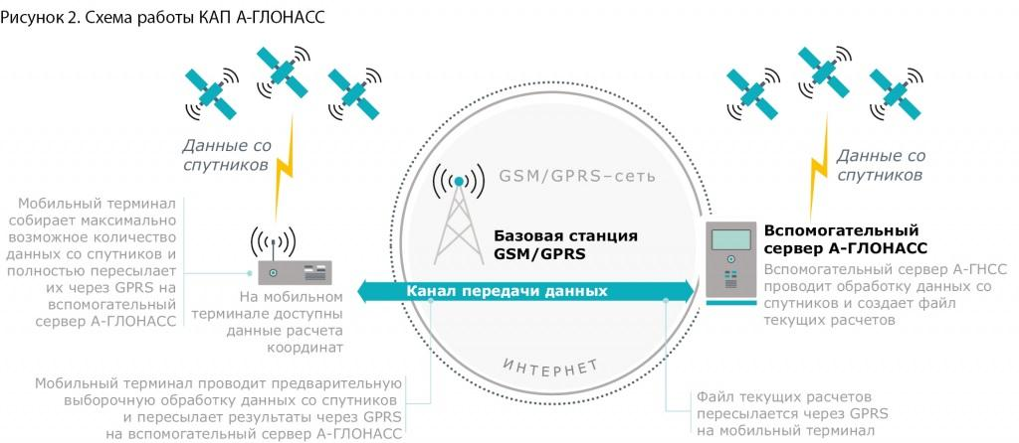
Применение технологий ГЛОНАСС

Наземный транспорт

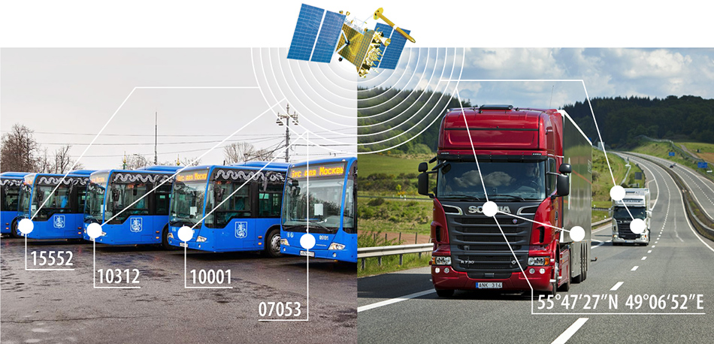
Одна из основных областей применения спутниковой навигации — мониторинг транспорта. Эта услуга наиболее важна для промышленных, строительных, транспортных предприятий. Навигационное оборудование, принимающее сигналы системы ГЛОНАСС, позволяет определить местоположение автомобиля, показания измерительных датчиков могут обеспечивать как безопасность пассажирских перевозок, так и удобство и оптимизацию эксплуатации коммерческого транспорта, исключить его нецелевое использование. Внедрение системы позволяет владельцам автопарков за 4-6 месяцев сократить издержки на их обслуживание на 20-30%.

Одна из технологий, реализуемых в России на основе спутниковой навигации — Интеллектуальная транспортная система (ИТС). Она включает в себя мониторинг перевозки опасных, крупногабаритных и тяжеловесных грузов, контроль режима труда и отдыха водителей, управление и диспетчеризацию пассажирских перевозок, информирование пассажиров городского транспорта.
Эффективность применения услуг спутниковой навигации на наземном транспорте можно оценивать по таким критериям как:
- снижение числа дорожно-транспортных происшествий, а также погибших и пострадавших при ДТП, снижение времени реагирования на ДТП;
- снижение времени нахождения в пути, повышение привлекательности общественного транспорта;
- повышение качества расходования бюджетных средств.
По оценкам специалистов, за счёт внедрения интеллектуальных транспортных систем рост ВВП России может составить 4-5% в год.
Мониторинговыми и навигационно-информационными технологиями на базе услуг системы ГЛОНАСС оснащены муниципальный и общественный транспорт Алтайского, Краснодарского, Красноярского, Ставропольского, Хабаровского краёв, Астраханской, Белгородской, Вологодской, Калужской, Курганской, Магаданской, Московской, Нижегородской, Новосибирской, Пензенской, Ростовской, Самарской, Саратовской, Тамбовской, Тюменской областей, Москвы, республик Мордовия, Татарстан, Чувашия. В целом по России элементы ИТС реализованы и эффективно работают более чем в 100 городах.

Поиск и спасание
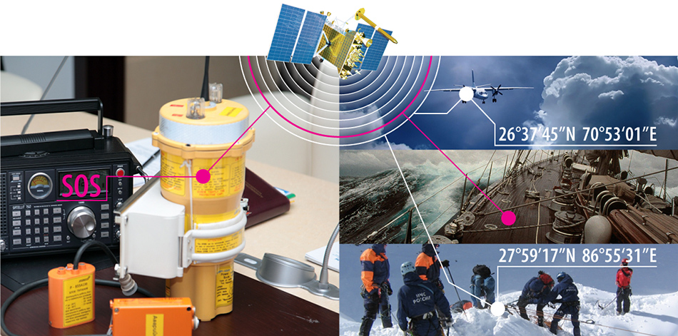
Оборудование, принимающее сигналы навигационных спутников, устанавливается на автомобилях скорой медицинской помощи, а также транспортных средствах служб МЧС. Координатно-временное обеспечение на основе спутниковых данных позволяет более оперативно прибывать бригадам медиков и спасателей к местам чрезвычайных происшествий для оказания помощи пострадавшим. При помощи ГЛОНАСС отслеживается местоположение и передвижение групп пожарных.
Один из показательных примеров применения глобальной спутниковой навигации в интересах спасения человеческих жизней — система ЭРА-ГЛОНАСС (экстренное реагирование при авариях). Её основная задача — определение факта дорожно-транспортного происшествия и передача данных на сервер реагирования. При аварии автомобиля, установленный на нем навигационно-телекоммуникационный терминал автоматически определяет координаты, устанавливает связь с серверным центром системы мониторинга и передает данные об аварии по каналам сотовой связи оператору. Эти данные позволяют определить характер и тяжесть ДТП и осуществить немедленное реагирование машин скорой помощи.
Применение данных Глобальной навигационной спутниковой системы через ЭРА-ГЛОНАСС позволяет значительно снизить уровень смертности от травм, полученных в результате дорожных аварий.
Ещё одна область применения ГЛОНАСС в интересах спасения человеческих жизней — сочетание глобальной спутниковой навигации с Международной системой поиска и спасания КОСПАС-САРСАТ. Эта функция предусмотрена на навигационных космических аппаратах последнего поколения «Глонасс-К». Уже на этапе лётных испытаний спутник «Глонасс-К» № 11 в марте 2012 года через ретранслятор этой системы передал сигнал бедствия о потерпевшем крушение канадском вертолёте, благодаря чему экипаж был спасён.

Персональная навигация
Чипсеты с навигационными приёмниками сигналов ГЛОНАСС используются в смартфонах, планшетах, цифровых камерах, устройствах для фитнеса, носимых трекерах, портативных компьютерах, навигаторах, часах, очках и других устройствах. Персональная навигация становится основной сферой применения технологий спутниковой навигации.

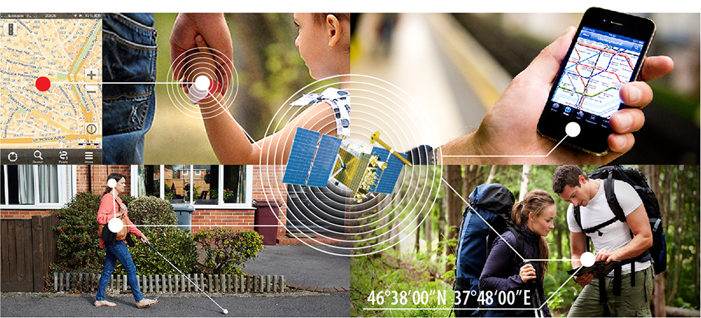

Использование ГНСС-технологий способствовало появлению совершенно новых видов спорта и активного отдыха. Примером этого является геокэшинг — туристическая игра с применением спутниковых навигационных систем, смысл которой в нахождении тайников, спрятанных другими участниками игры. Еще один новый вид спорта геотэгинг — гонка по пересеченной местности по заранее определенным спутниковым координатам.
Перспективным направлением применения ГЛОНАСС-технологий являются социальные системы, предусматривающие помощь людям с ограниченными возможностями здоровья или малолетним детям. Используя навигационное оборудование с голосовым интерфейсом, незрячий человек может определить свой путь в магазин, поликлинику и т.д. Обладатели подобных устройств могут в случае возникновения опасности или резкого ухудшения самочувствия вызвать экстренную помощь, нажав тревожную кнопку. Индивидуальный спутниковый трекер может помочь родителям в режиме онлайн отслеживать местонахождение своего ребёнка с целью контроля его безопасности.

геодезия и картография
Технологии ГЛОНАСС используются в городском и земельном кадастре, планировании и управлении развитием территорий, для обновления топографических карт. Использование технологий ГЛОНАСС ускоряет и удешевляет процесс создания карт и их актуализацию — в ряде случаев отпадает необходимость в дорогостоящей аэрофотосъемке или трудоемкой топографической съемке. В Российской Федерации текущий объем рынка геодезического оборудования на базе ГНСС оценивается в 2,3 тыс. ед.

Окружающая среда
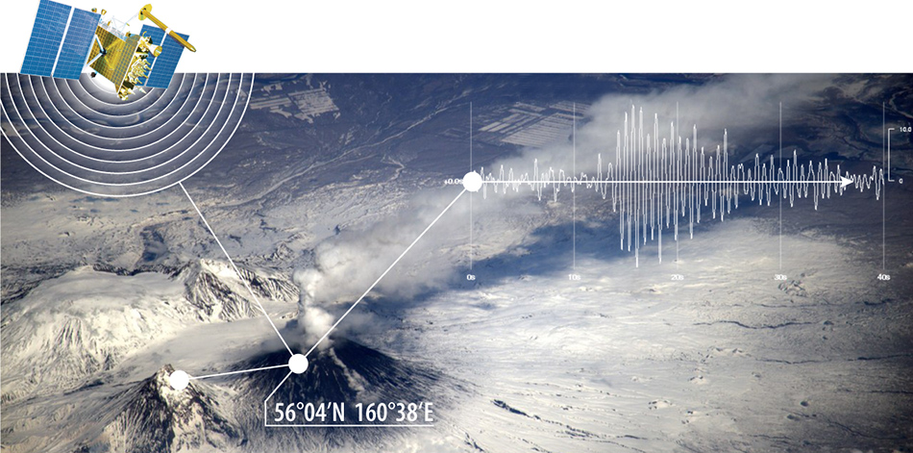

Научное сообщество активно использует навигационные данные для наблюдений и исследований Земли. ГЛОНАСС способствует развитию методов и средств, предназначенных для решения фундаментальных задач геодинамики, формирования Земной системы координат, построения модели Земли, измерения приливов, течений и уровня моря, определение и синхронизация времени, локализации разливов нефти, рекультивации земель после захоронений опасных отходов.
Навигационные сигналы от космических аппаратов ГЛОНАСС играют важную роль в изучении сейсмических процессов. С помощью спутниковых данных более точно, чем через наземное оборудование, можно фиксировать процессы смещения тектонических плит. Помимо этого, возмущения в ионосфере, зафиксированные при помощи навигационных спутников, дают учёным данные о приближающихся подвижках земной коры. Таким образом, глобальная спутниковая навигация позволяет прогнозировать землетрясения и минимизировать их последствия для человека. Технологии на основе ГЛОНАСС помогают также осуществлять контроль за автомобильными и железными дорогами на лавиноопасных участках в горных местностях.

Космическая навигация
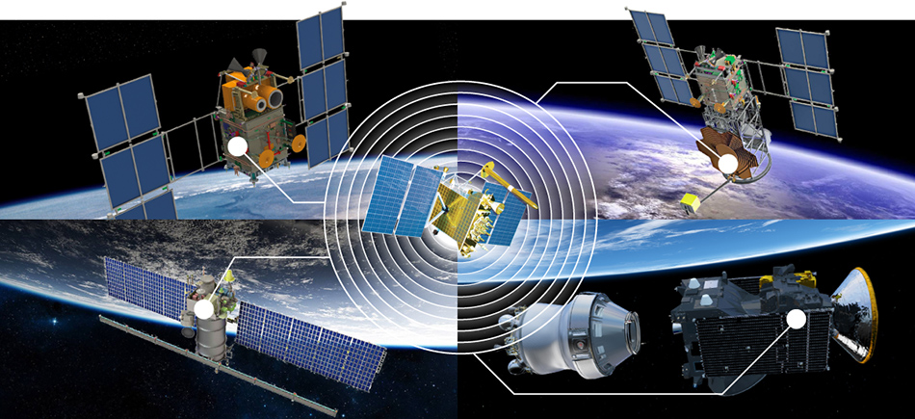
В космической отрасли технологии ГЛОНАСС применяются для отслеживания средств выведения, высокоточного определения орбит космических аппаратов, определения ориентации космического аппарата относительно Солнца, для точного наблюдения, контроля и целеуказания системам противоракетной обороны.
В частности, аппаратурой спутниковой навигации ГЛОНАСС или ГЛОНАСС/GPS оснащены: ракета-носитель «Протон-М», ракета-носитель «Союз», разгонные блоки «Бриз», «Фрегат», «ДМ», космические аппараты «Метеор-М», «Ионосфера», «Канопус-СТ», «Кондор-Э», «Барс-М», «Ломоносов», а также железнодорожные подвижные комплексы, используемые для транспортировки ракет-носителей и компонентов ракетного топлива.
В космической отрасли большое количество проектов требуют высокоточного знания орбит космических аппаратов при решении задач дистанционного зондирования Земли, разведки, картографирования, мониторинга ледовой обстановки, чрезвычайных ситуаций, а также в области изучения Земли и мирового океана, построения высокоточной динамической модели геоида, высокоточных динамических моделей ионосферы и атмосферы. При этом точность знания положения объектов требуется на уровне единиц сантиметров, специальные методы обработки измерений системы ГЛОНАСС от приемников, расположенных на борту космического аппарата, позволяют успешно решить и эту задачу.

Как создать свою карту для спутниковой навигации

1. Получение спутникового снимка или карты местности
На этом этапе нам понадобится программа SAS.Планета, скачать которую можно на официальном сайте sasgis.ru

2. Обработка снимка в графическом редакторе

Нередко из-за не совсем удачных условий освещения, или мешающей дымки, или в силу ещё каких-то причин спутниковые снимки бывают «слепыми», особенно при отображении их на экране мобильного устройства в яркий солнечный день. Для улучшения можно провести небольшую коррекцию в любом графическом редакторе.
Но если качество и контрастность полученного на предыдущем этапе изображения Вас полностью устраивает, можете пропустить этот этап.

3. Преобразование снимка в формат OziExplorer
Для дальнейшего преобразования картинки в более компактный формат, понимаемый OziExplorer-ом нам понадобится утилита img2ozf. Скачать её можно бесплатно на официальном сайте OziExplorer: oziexplorer3.com/img2ozf/img2ozf.html.
Как только в строке статуса появится надпись Completed — конвертирование завершено. В папке, указанной в Destination Folder появятся два файла — .ozfx3 (или .ozf2 для старой версии) и соответствующий ему .map-файл (который, в отличие от исходного, будет иметь имя типа исходное_название_ozf.map).
Теперь осталось оба этих файла залить на мобильное устройство, и указать OziExplorer место, где они лежат.
Вот и все, карты готовы.

Заключение
Знание способов изучения местности, навыки в ориентации и движении на ней в различных условиях, днем, ночью, при ограниченной видимости способствуют правильному использованию благоприятных свойств местности для достижения успеха, помогают быстро и уверенно ориентироваться и выдерживать заданное направление при движении и осуществлении маневра. Умение пользоваться топографической картой, дает возможность заранее изучить и оценить местность, подготовить необходимые данные для совершения марша.
Приведенные выше методики ориентирования на местности без карты по компасу, по небесным светилам, местным и природным признакам, с использованием последних достижений спутниковых систем навигации позволяют, при определенных навыках, быстро и точно сориентироваться по месту нахождения, выбрать правильно оптимальный маршрут движения к месту проведения ПСР. Это позволяет оперативно приступить к спасению людей.

Приложения
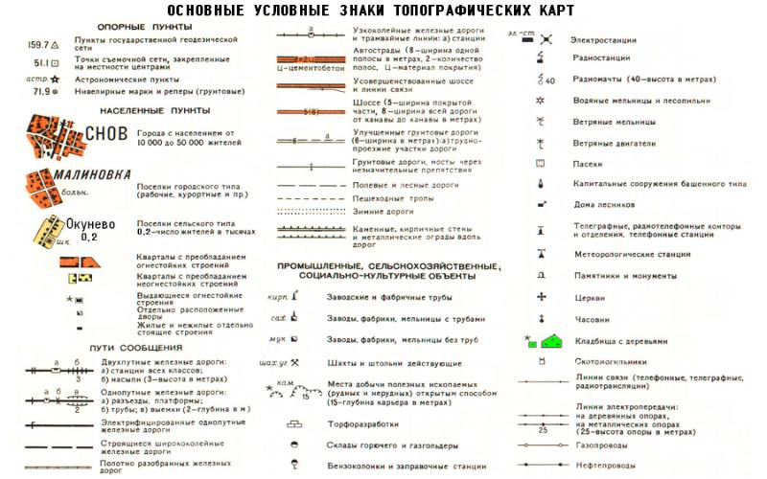
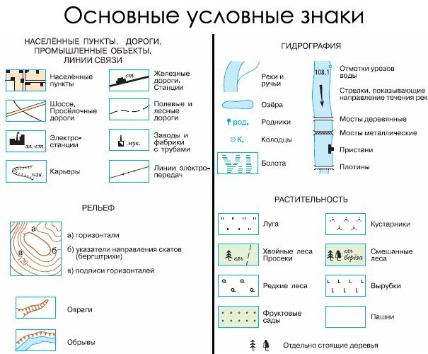

Как создать свою карту для спутниковой навигации
Сейчас у многих имеются устройства, так или иначе оснащённые спутниковой GPS-навигацией. Это может быть смартфон, карманный компьютер, коммуникатор или же просто навигатор. Во многих случаях качество предустановленных карт оставляет желать лучшего, особенно для пеших походов. Тут могут помочь online-источники спутниковых снимков и карт. Достаточно сравнить два изображения одного участка:
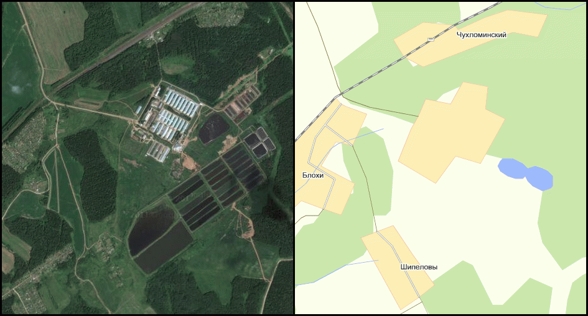
Слева — спутниковый снимок Google maps, справа — тот же участок на карте. Который из них выглядит подробней?
Для создания полноценной растровой карты нам понадобится набор из двух программ, некоторое количество времени и интернет-трафика. Полученными в результате картами можно будет пользоваться на любом устройстве, для которого имеется программа OziExplorer или её аналоги.
Инструкция пошаговая, подробно иллюстрированная и должна быть понятна любому новичку.

Получение спутникового снимка или карты местности
На этом этапе нам понадобится программа SAS.Планета, скачать которую можно на официальном сайте sasgis.ru
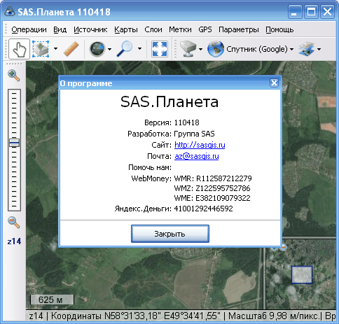
Первым делом требуется указать в качестве источника данных Интернет и кэш:
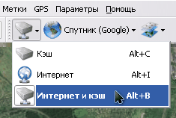
А также выбрать нужный тип карты. Что это будет — спутник или карта Google, карты Яндекса или спутниковые снимки с геопортала Роскосмоса, а то и генштабовские карты — зависит только от Ваших личных предпочтений и качества источника на требуемом участке.
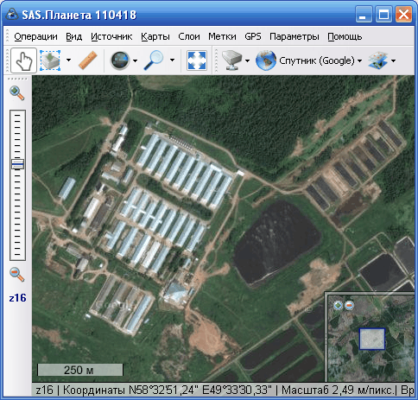
Итак, находим визуально, по координатам или встроенному поиску нужный участок. Определяем требуемую детализацию, увеличивая масштаб изображения. Текущий масштаб указывается слева, под линейкой масштабирования, в относительных уровнях (z14, z16 и так далее). Он пригодится нам на следующем этапе. Ориентируйтесь на то, чтобы нужные объекты были хорошо различимы и не «замылены». Но и не забывайте, что каждый уровень детализации увеличивает размер результирующей карты.
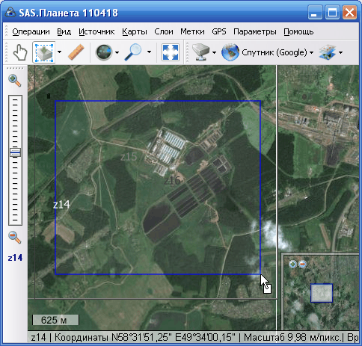
Уменьшаем масштаб до тех пор, чтобы весь нужный участок карты вошёл в экран. Выбираем инструмент «прямоугольное выделение» (вторая слева кнопка на панели инструментов или сочетание Ctrl+R на клавиатуре), и выделяем границы нашей будущей карты.
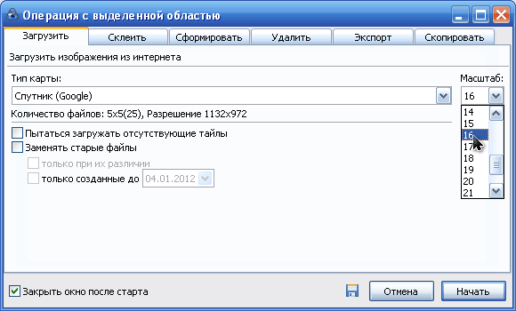
По окончании выделения появится диалоговое окно «Операции с выделенной областью». Сейчас нас интересует вкладка «Загрузить». Нужный тип карты уже выбран, а требуемый уровень детализации надо выбрать в выпадающем списке (мы его уточняли чуть раньше). Остается только нажать кнопку «Начать».
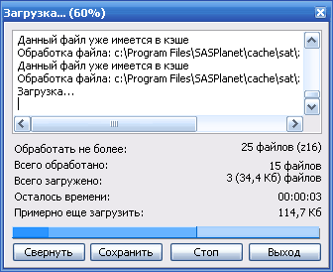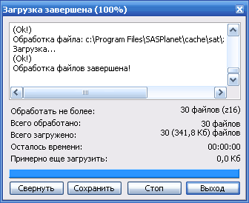
Спустя некоторое время (зависящее от детализации и площади карты), её участки будут загружены, и в окне появится надпись «Обработка файлов завершена». Окно загрузки можно закрыть, и переходить к следующему этапу — склейке снимков.
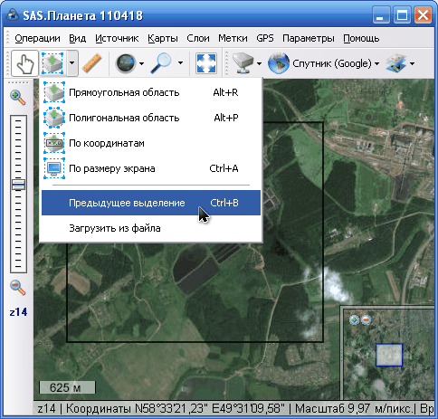
Выбираем в меню выделения пункт «Предыдущее выделение», либо нажимаем Ctrl+B на клавиатуре, чтобы заново не выделять ту же самую область, и появится знакомое нам окно.
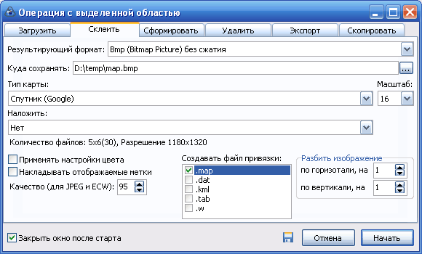
На этот раз нас интересует вкладка «Склеить». Здесь потребуется настроить большее количество параметров:
- Результирующий формат — формат изображения, в котором будет сохранена наша карта. Для дальнейшей обработки желательно выбирать BMP, хотя он и занимает больше места, но понимается всеми программами и не имеет потерь при кодировании.
- Куда сохранять — здесь надо указать папку и имя файла, в который будет сохранена карта.
- Тип карты — будет автоматически подставлен текущий источник.
- Масштаб — не забудьте выставить нужный уровень детализации. По умолчанию программа выставила низкодетализованный, отображающийся сейчас на экране.
- Наложить — здесь на карту можно наложить дополнительные слои. Такие, как Гибрид для Google maps, где отображены основные дороги и условные обозначения. Иногда может быть полезным для уточнения спутниковых снимков или нанесения на них названий населенных пунктов. Для этого не забудьте прогрузить дополнительный слой с нужным уровнем детализации при помощи метода, описанного выше.
- Создавать файл привязки — отметьте галочкой пункт «.map», он нам пригодится на следующем этапе. В файле будут сохранены географические координаты углов результирующего изображения.
Нажимаем кнопку «Начать» и через некоторое время в указанной папке получаем два файла — изображение с картой и .map-файл привязки к координатам. Некоторые навигационные программы могут напрямую использовать такие изображения. Но для карманных устройств с ограниченным количеством ресурсов лучше всё же сохранить карту в специальном формате.

Обработка снимка в графическом редакторе
Нередко из-за не совсем удачных условий освещения, или мешающей дымки, или в силу ещё каких-то причин спутниковые снимки бывают «слепыми», особенно при отображении их на экране мобильного устройства в яркий солнечный день. Для улучшения можно провести небольшую коррекцию в любом графическом редакторе. Я покажу это на примере бесплатного XnView, но Вы можете использовать любой другой подходящий (от IrfanView до Photoshop), эта процедура везде аналогична.
Но если качество и контрастность полученного на предыдущем этапе изображения Вас полностью устраивает, можете пропустить этот этап.
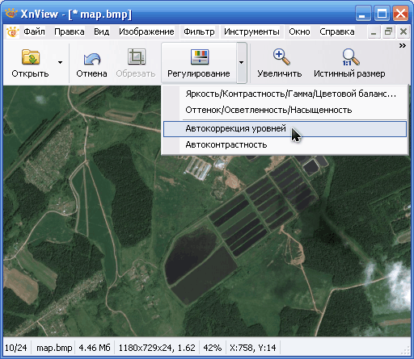
На снимке выше показано исходное изображение и нахождение пункта меню «Автокоррекция уровней», который можно использовать для автоматической подстройки контраста. На снимке ниже — результат этой операции. Как можно увидеть — цветность и контраст изображения увеличились, различимость дорог и водных объектов тоже немного улучшилась.
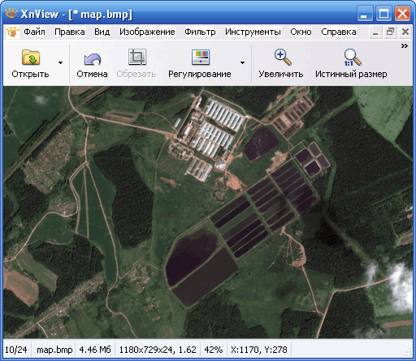
Можно использовать также ручной режим — правку контраста и гамма-коррекции (увеличить то и другое):
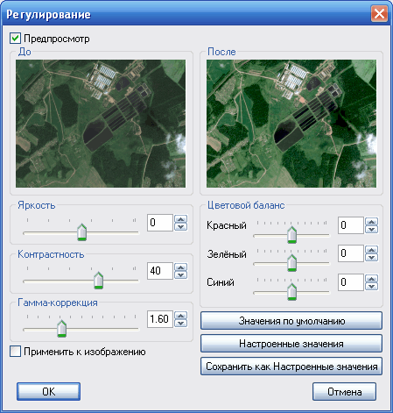
или Оттенка/Насыщенности/Осветленности. Ориентируйтесь на более подходящих для Ваших условий вариант.
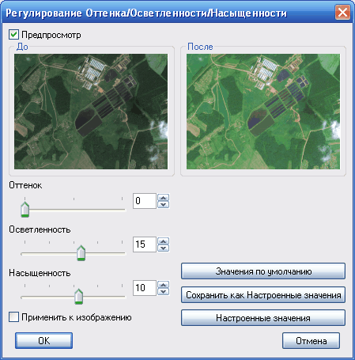
После всех преобразований не забудьте сохранить результаты цветокоррекции.

Преобразование снимка в формат OziExplorer
Для дальнейшего преобразования картинки в более компактный формат, понимаемый OziExplorer-ом нам понадобится утилита img2ozf. Скачать её можно бесплатно на официальном сайте OziExplorer: oziexplorer3.com/img2ozf/img2ozf.html. По ссылке — последняя версия утилиты, сохраняющая в ozfx3 формат. Для ozf2-файлов (используются в более старых версиях OziExplorer) потребуется найти более старую версию утилиты. В этом вам поможет поиск.
Устанавливаем и запускаем программу. В поле Source Image Folder указываем путь, по которому лежат подготовленные изображения и соответствующие им .map -файлы. В поле Destination Folder указываем, куда складывать конвертированные карты (если нажать синюю стрелочку слева, будет использоваться папка с исходными файлами). Можно поиграться с количеством цветов (поле Number Colors в левой части). Чем больше количество цветов, тем плавней картинка, но тем больше размер результирующего файла.
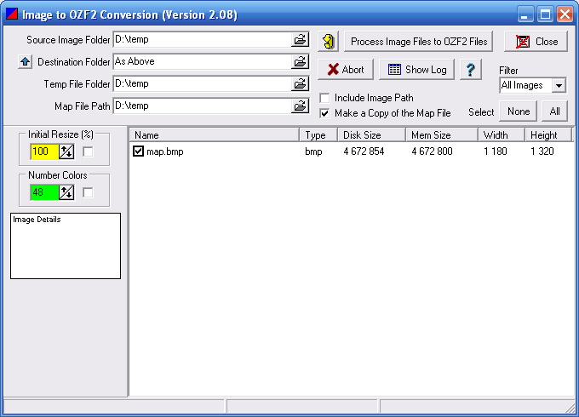
Отмечаем галочками нужные для конвертирования изображения и нажимаем большую кнопку Process Image Files to OZF Files.
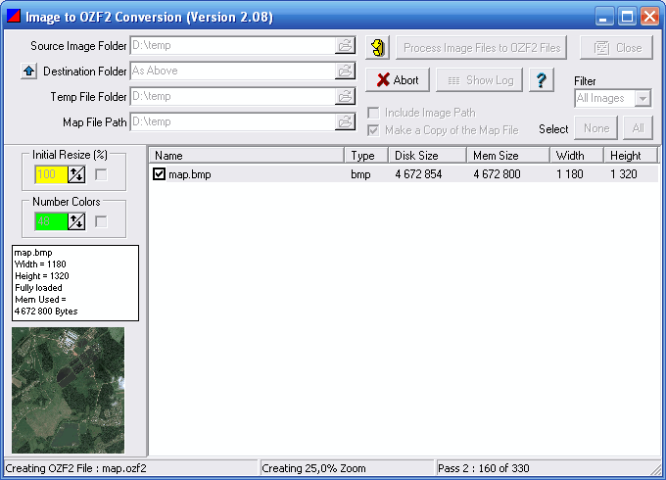
Программа некоторое время пошебуршит, перерабатывая файлы. При этом в строке статуса отображаются текущие операции. Программа создает несколько уровней детализации для разных увеличений, чтобы не тратить ресурсы мобильного устройства для пересчета больших изображений. Поэтому кодирование происходит в несколько проходов.
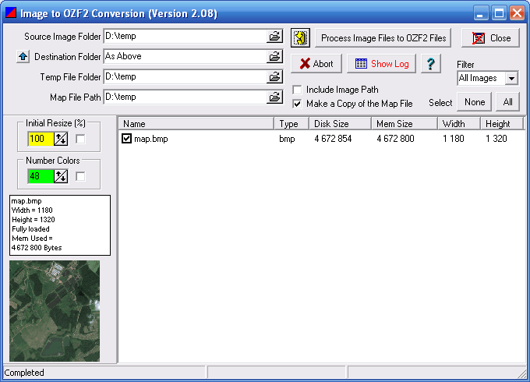
Как только в строке статуса появится надпись Completed — конвертирование завершено. В папке, указанной в Destination Folder появятся два файла — .ozfx3 (или .ozf2 для старой версии) и соответствующий ему .map-файл (который, в отличие от исходного, будет иметь имя типа исходное_название_ozf.map).
Теперь осталось оба этих файла залить на мобильное устройство, и указать OziExplorer место, где они лежат.
Например, так выглядит окно OziExplorer со спутниковыми снимками в Windows Mobile:
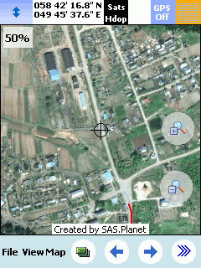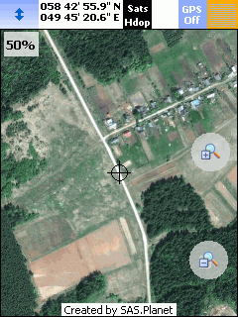
Вот и все, карты готовы.

